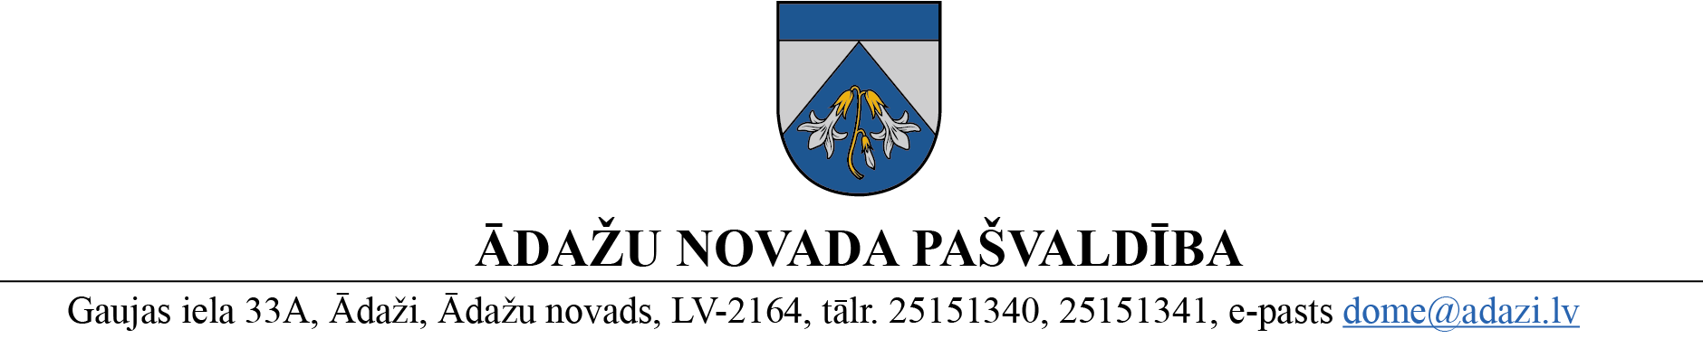

PROJEKTS uz 22.05.2024.

vēlamais datums izskatīšanai:
domē: 30.05.2024.
sagatavotājs: Iluta Plikgalve
ziņotājs: Iluta Plikgalve

LĒMUMS
Ādažos, Ādažu novadā

2024. gada 30. maijā Nr.«DOKREGNUMURS»

Par finansējumu projektam “Ādažu novada Mākslu skolas Carnikavas mācību punkta publiskās ārtelpas labiekārtošana, palielinot ārtelpas pievilcību”

Ādažu novada pašvaldības dome 2023. gada 2. novembrī pieņēma lēmumu Nr. 421 “Par projekta “Ādažu novada Mākslu skolas Carnikavas mācību punkta publiskās ārtelpas labiekārtošana, palielinot ārtelpas pievilcību” pieteikumu”, un projekts “Ādažu novada Mākslu skolas Carnikavas mācību punkta publiskās ārtelpas labiekārtošana, palielinot ārtelpas pievilcību” (turpmāk – Projekts) tika pieteikts Lauku atbalsta dienestā (turpmāk – LAD)
2024. gada 19. februārī saņemts Projekta iesnieguma apstiprinājums.
2024. gada 13. maijā veikta iepirkuma atvēršana.
Ādažu novada pašvaldības Iepirkumu komisija 2024. gada 14. maijā veica iesniegto piedāvājumu izvērtēšanu iepirkumā “Mākslu skolas publiskās ārtelpas labiekārtošana, Carnikavā” ar identifikācijas numuru ĀNP 2024/60, un informēja Centrālās pārvaldes Attīstības un projektu nodaļu par finanšu līdzekļu trūkumu Projekta realizācijai 5 800,78 euro.
Kopējās Projekta izmaksas ir 19 867,60 euro (t.sk. 12 660,14 euro Eiropas Lauksaimniecības fonda lauku attīstībai finansējums un pašvaldības līdzfinansējums 7 207,46 euro).
Projekta izmaksu izdevumu palielinājumu iespējams segt, veicot grozījumus pašvaldības budžetā un pārceļot finanšu līdzekļus no Centrālās pārvaldes Attīstības un projektu nodaļas ietaupījuma atalgojuma sadaļā.
Pamatojoties uz Pašvaldību likuma 4. panta pirmās daļas 2. punktu, 10. panta pirmās daļas 21. punktu, Projektu uzraudzības komisijas 20.05.2024. atzinumu un domes Finanšu komitejas 22.05.2024. atzinumu, Ādažu novada pašvaldības dome
NOLEMJ:
- Atbalstīt projekta “Ādažu novada Mākslu skolas Carnikavas mācību punkta publiskās ārtelpas labiekārtošana, palielinot ārtelpas pievilcību” realizāciju ar kopējām izmaksām 19 867,60 euro (tajā skaitā 12 660,14 euro Eiropas Lauksaimniecības fonda lauku attīstībai finansējums un pašvaldības līdzfinansējums 7 207,46 euro).
- Lēmuma izpildei nepieciešamo papildu finansējumu 5 800,78 euro pārcelt no Ādažu novada pašvaldības Centrālās pārvaldes Attīstības un projektu nodaļas 2024. gada budžeta tāmes līdzekļiem atalgojumam (EKK 1000).
- Pašvaldības Centrālās pārvaldes Finanšu nodaļai 2. punkta izpildei nodrošināt grozījumu sagatavošanu pašvaldības 2024. gada budžetā.
- Pašvaldības izpilddirektoram veikt lēmuma izpildes kontroli.

Pašvaldības domes priekšsēdētāja K. Miķelsone

ŠIS DOKUMENTS IR ELEKTRONISKI PARAKSTĪTS AR DROŠU ELEKTRONISKO PARAKSTU UN SATUR LAIKA ZĪMOGU
__________________________
Izsniegt norakstus:
@ APN, FIN, IDR

I.Plikgalve, 20288654

